求出氢原子基态波函数在动量表象中的表示式。利用所得结果，计算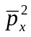。用x表象中的氢原子波函数计算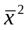,并验证测不准关系式。
（解）本题是三维问题，氢原子基态波函数用坐标表象时写作：

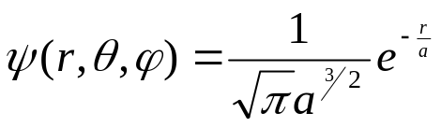 （1）
但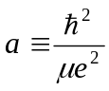是玻尔半径，将（1）代入三维的坐标---动量波函数变换式，此式是：

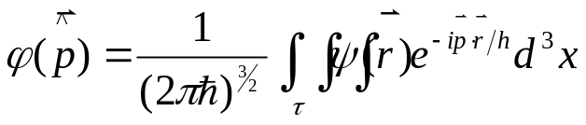 (2)
为使计算简单，可选择z轴与动量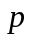的瞬时方向重合，这样
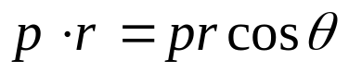

将（2）中的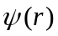用（1）式代入，进行积分，积分的次序是，，r：
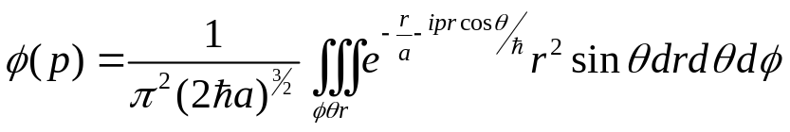

=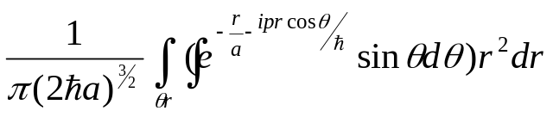
=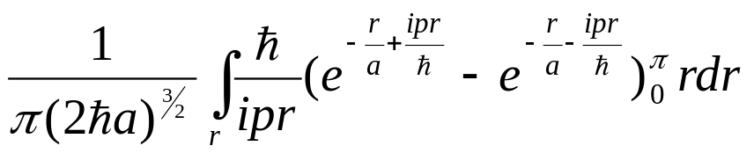
=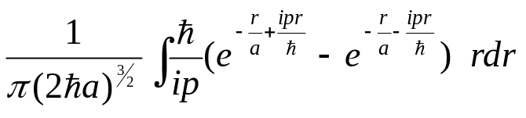
=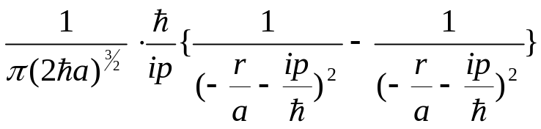
=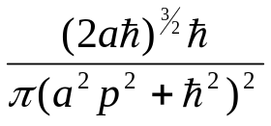 （3）
其次为了验证氢原子的测不准关系，需要计算座标动量的平均值，计算与座标有关的平均值时，用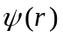为波函数，反之计算动量平均值时，可用动量波函数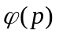：测不准关系的验证，是通过一个指定方向（如x轴）的分量间关系：
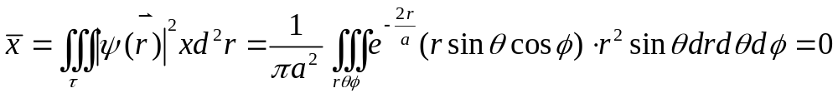

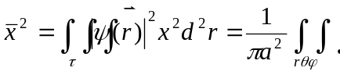
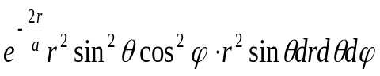
=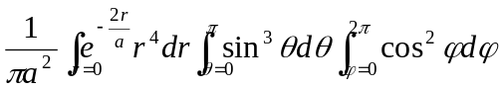
= 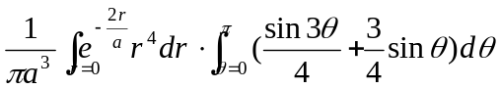
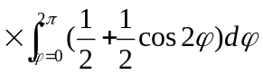
=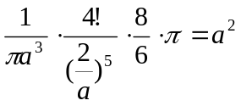 (4)
在计算动量有关平均值时，可采用动量相空间的球面极座标参考系，设动量相空间直角坐标为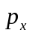，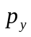，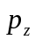则球坐标用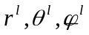表示，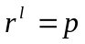
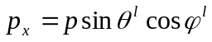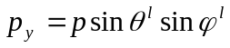
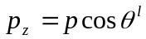
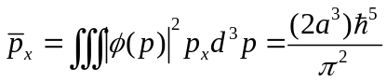
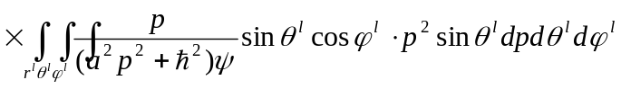
=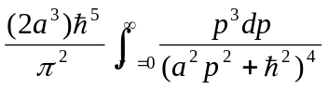
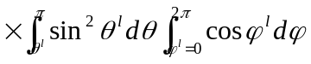

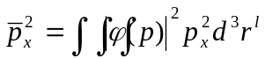
=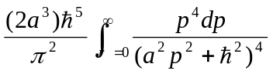
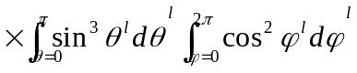 (6)
与p有关的积分可用替代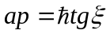入(6)式的第一道积分，得：
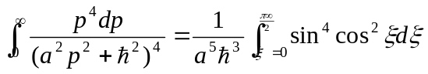
=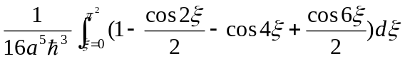
=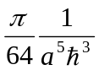 代入（6）得：
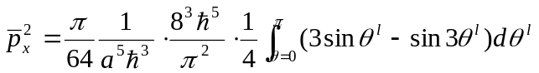
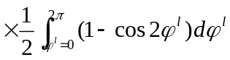
=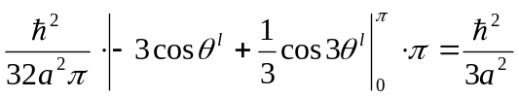
代入测不准关系式：
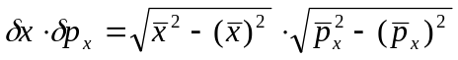
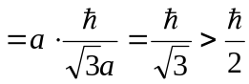

设氢原子处于基态，求电子处于经典力学不允许区（E—V=T〈0 的几率。
（解）在经典力学中，当总能量一定时，轨道半径受到限制，设玻耳半径a，则总能量
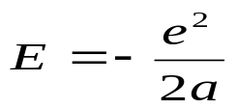
粒子的势能则随着到核的距离r而变，表示作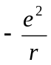，动能是一者的差数：（从理论上讲，距离r可以扩展到无限远处。）

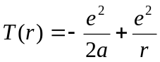 (1)
使T(r)>0, r<2a, 在量子力学中，电子可以在离核任何距离r处出现，它在经典力学中不允许范围中出现的几率是：

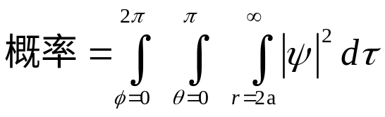
=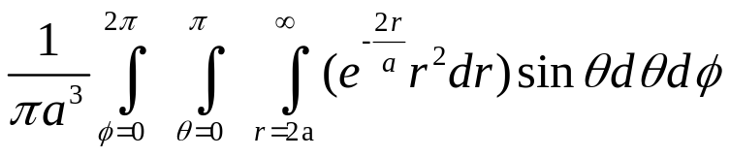
=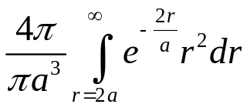
=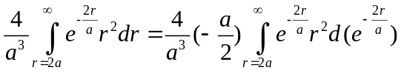
=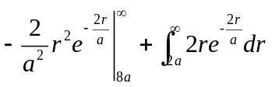
=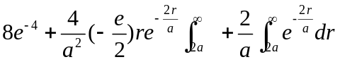
=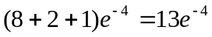

证明在规范变换下
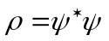 （1）
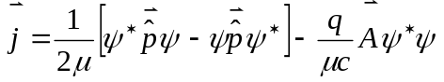 （2）
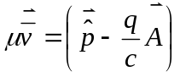 （机械动量的平均值）都不变 （3）
（证明）如课本证明，要规范变换下，若将体系的波函数作以下变换（P243。17式）
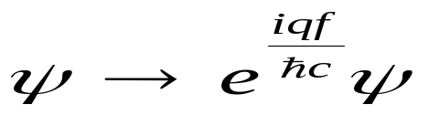 （4）
则薛定谔方程形式不变，将（4）代入（1）式等号右方，设变换后儿率密度：
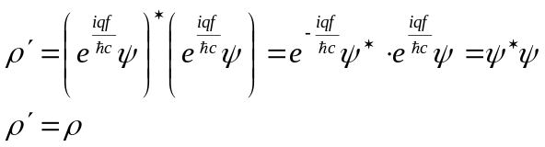
又设变换概率流密度是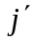，将（4）代入（2）式右方，同时又代入
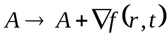
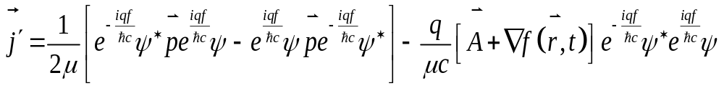 （5）
注意到算符的对易关系
推广到三维：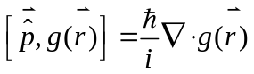 （6）
令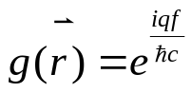则有：
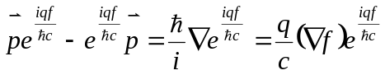
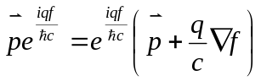 （7）
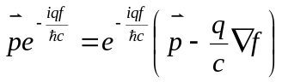 (8)
将（7）(8)代入（5）式等号右方第一项第二项，（5）式成为：
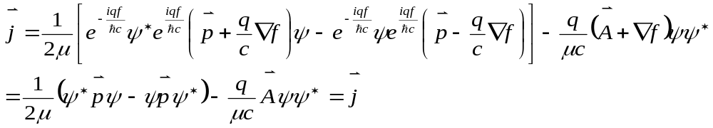
在证明第3式时，设变换后的 是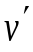 。写出右方平均值的显式，用（4）的波数变换，和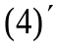的矢势的变换式：
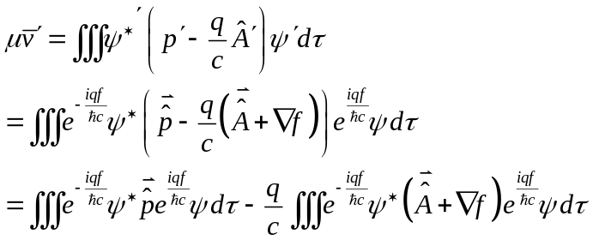
前式第一个积分可重复用（7）式，得：
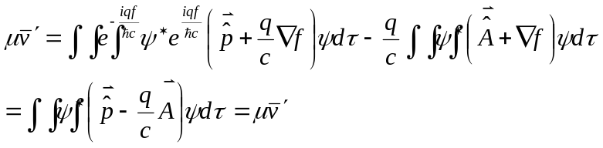
命题得证

设带电粒子相互的均匀电场和均匀磁场中运动，求其能谱及波函数（取磁场方向为z轴，电场方向为x轴方向）
[解] 为使能量本征方程能够求得，可以这样选择矢势，使
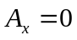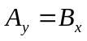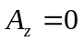
设电场的大小是,选择标势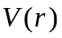，使场沿着x轴
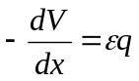， 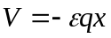
哈密顿算符是：
（1）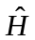中不出现y和z，因此
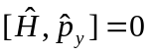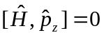
可以依照本章中§7。2均匀磁场中带电粒子的运动的解法，先求能量本征函数，由于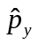，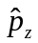守恒，波函数包括这两个算符的本征函数作为其构成因子：
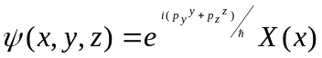 （2）
代入能量本征方程式：
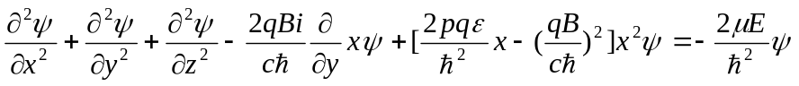
整理，并约去同因式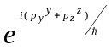后，得到X（x）的本征方程
（3）
或者简写作
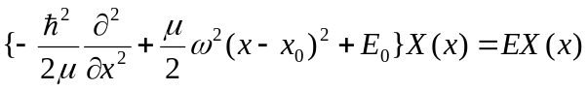
式中 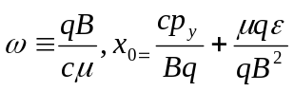 ，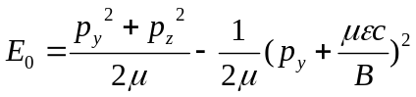
方程式（3）明显的是一个沿x方向振动的谐振子的薛定谔方程式，它的固有频率是，振动中心在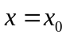一点上，同时具有能量本征值： 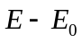
其中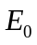是有关于y、z方向的分能量，按一维谐振子理论，它的能级是
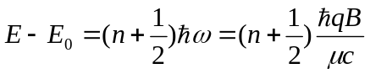 (4)
它的本征函数写作
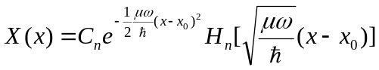 （5）
这外个运动点电荷的总能量E是：
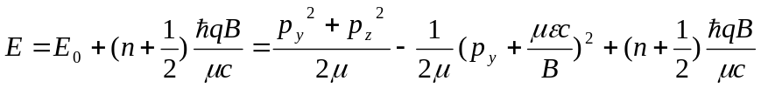

求自由粒子的坐标，动量 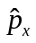 和Hamilton量在表象中的矩阵元。
解：自由粒子的坐标的本征函数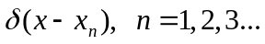是表象中的基矢。因此，矩阵元
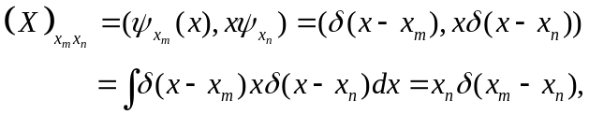
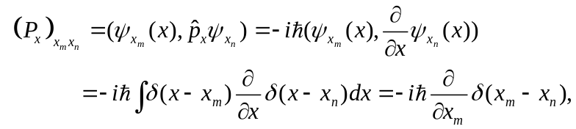
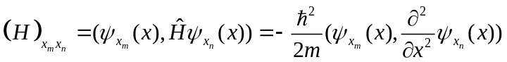
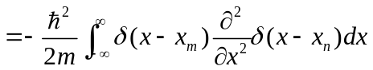
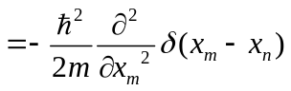。

在动量表象中，求，和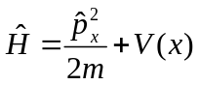的矩阵元。
解：在动量表象中，动量本征函数是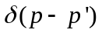，它构成动量表象中的基矢。因此，矩阵元

